項次12 成果豐碩---執行績效里程碑(展板1)
行政執行署成立之始，即引進「企業化經營」理念，實施「目標管理、績效評比」制度，並善用各種執行措施，在全體執行同仁持續不斷地努力之下，屢創佳績，有效達成強化執行效能、增裕國庫的目標。
據統計，各分署依法執行後所得金額，自90年之59億餘元起，隔年即突破百億，有效達成行政執行專責機關設立之目的而深獲長官肯定。此後並逐年增加，累計自90年1月1日起，至95年6月26日突破1,000億元，97年5月15日達1,500億元，99年3月5日達2,000億元，100年5月27日達2,500億元，101年4月6日達3,000億元，102年5月16日突破3,500億元，103年6月26日達4,000億元，接著於104年12月18日邁入4,500億元大關，截至104年12月底止，累計總徵起金額為4,508億940萬9,803元，有效增裕國庫歲收。【圖1】【圖2】【圖3】

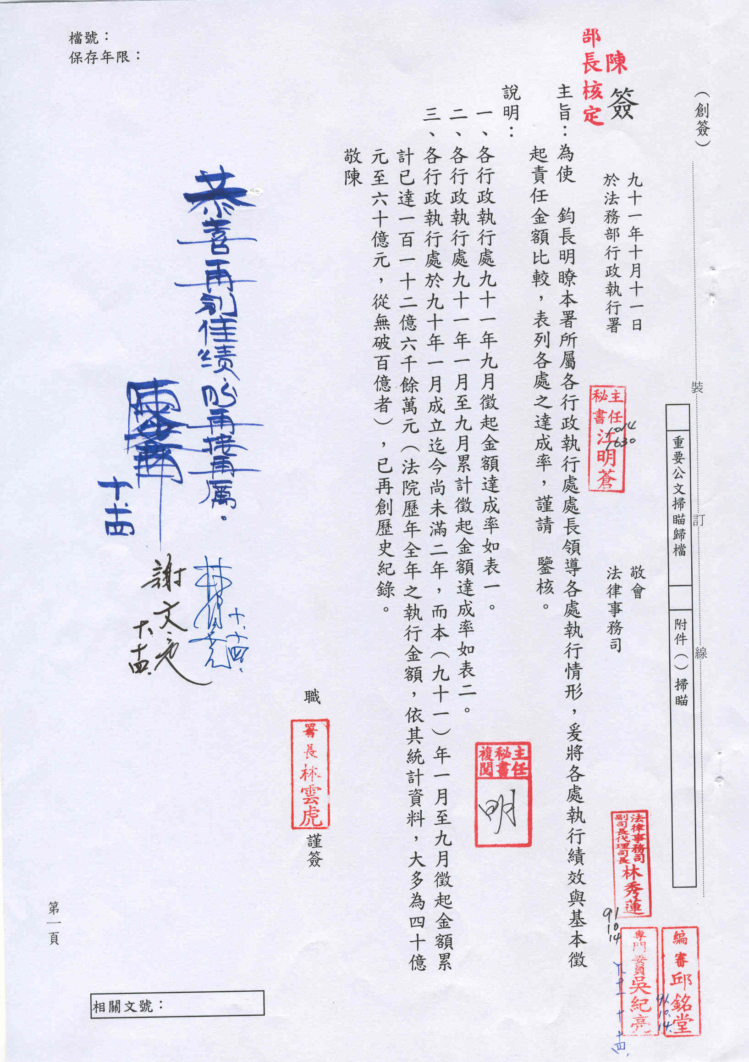

【圖1】陳部長定南嘉勉績效批示公文

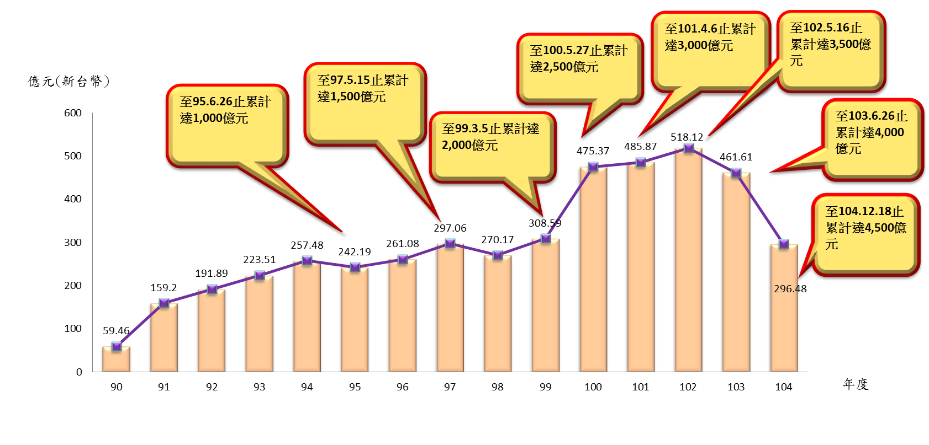
【圖2】歷年績效里程碑

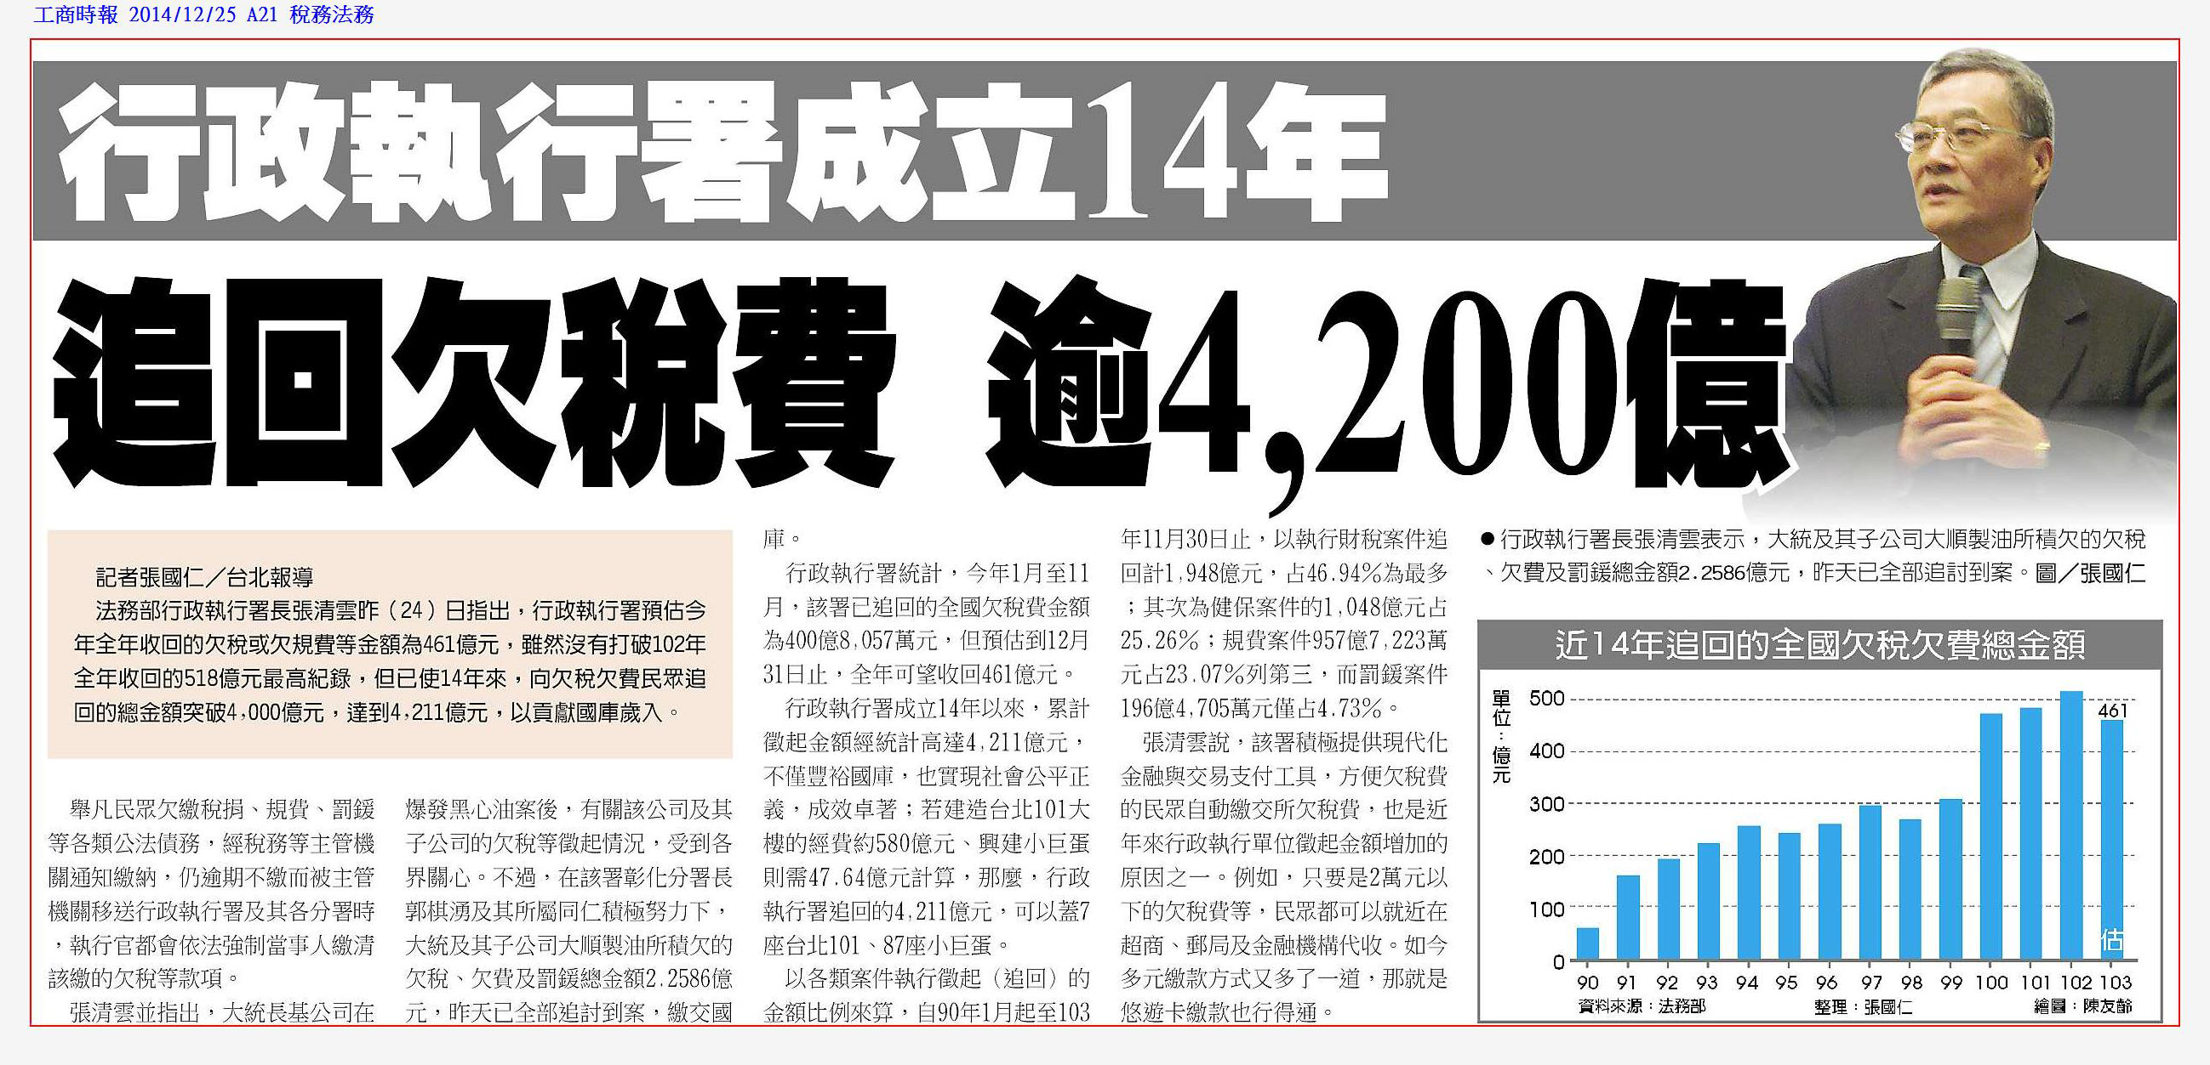
【圖3】工商時報報導行政執行署追回欠稅費逾4,200億元

